《安全评价报告信息公布表》
机构名称 | 重庆市安全生产科学研究有限公司 |  |  |  | 资质证号 |  |  |  | APJ-（渝）-001
委托单位 | 重庆市万州区渝达矿业有限公司
项目名称 | 重庆市万州区渝达矿业有限公司太吉采石场砂岩矿山（扩建）
项目类别 | 预评价 现状评价 验收评价 其他
所属业务类别 |  | 非煤矿山
安全评价过程控制情况
安全评价项目管理 | 项目组组长 |  |  | 技术负责人 |  |  |  |  |  | 过程控制负责人
安全评价项目管理 | 陈兴勇 |  |  | 唐元杰 |  |  |  |  |  | 冯皓
编制过程 | 报告编制人 |  | 报告提交日期 |  |  |  | 报告审核人 |  |  |  | 报告审批人
编制过程 | 罗青海 |  | 2024年4月 |  |  |  | 李治友 |  |  |  | 徐茂
姓 名 | 认定专业 |  | 安全评价师从业识别卡/证书编号 |  |  |  | 注册安全工程师  注册证号 |  |  |  | 是否专职
陈兴勇 | 机械专业 |  | 026317 |  |  |  | 55180172489 |  |  |  | 是
罗青海 | 安全专业 |  | 030480 |  |  |  | 55200257985 |  |  |  | 是
欧 建 | 地质专业 |  | 033483 |  |  |  | 55220312402 |  |  |  | 是
孙文豪 | 通风专业 |  | 037349 |  |  |  | 19220313492 |  |  |  | 是
吴子科 | 水工结构 |  | 023846 |  |  |  | 55180193792 |  |  |  | 是
刘 陶 | 采矿专业 |  | 037350 |  |  |  |  |  |  |  | 是
孟萌萌 | 电气专业 |  | 019246 |  |  |  |  |  |  |  | 是
唐元杰 | 采矿专业 |  | 001493 |  |  |  | 55070030029 |  |  |  | 是
冯 皓 | 机械、化工机械 |  | 019237 |  |  |  | 55130140330 |  |  |  | 是
项目简介 | 重庆市万州区渝达矿业有限公司注册时间为2009年3月24日，统一社会信用代码：91500101686220787W，法定代表人：段周勇，公司位于重庆市万州区罗田镇新华村，经济类型属有限责任公司，经营范围：露天开采砂岩；销售碎石、机制砂；加工、销售石材等。  公司所属砂岩矿山重庆市万州区渝达矿业有限公司太吉采石场，矿区范围由4个拐点闭合圈定，矿区面积0.0604km²，开采标高+1065m～+945m，生产规模为20万吨/年，露天开采砂岩。企业于2019年申请将原生产规模20万吨/年扩大至51万吨/年，矿区范围及开采标高未发生变化。并取得扩建后的采矿许可证，因矿区土地租用和林地手续以及资金原因，项目一直未能启动建设。现已将上述问题处理完毕。  根据《建设项目安全设施“三同时”监督管理办法》等有关规定，矿山建设项目应按扩建性质履行建设项目安全设施 “三同时”程序。项目于2023年8月委托重庆市安全生产科学研究有限公司编制了安全预评价报告，2023年10月委托福建省华厦能源设计研究院有限公司编制了安全设施设计报告。企业按照设计要求进行建设，完成了矿山的开拓运输系统、主体工程以及安全设施等建设。现委托重庆市安全生产科学研究有限公司对该矿山进行安全设施验收评价。  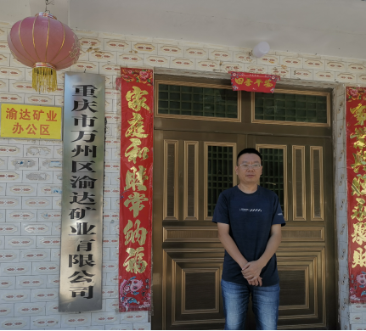  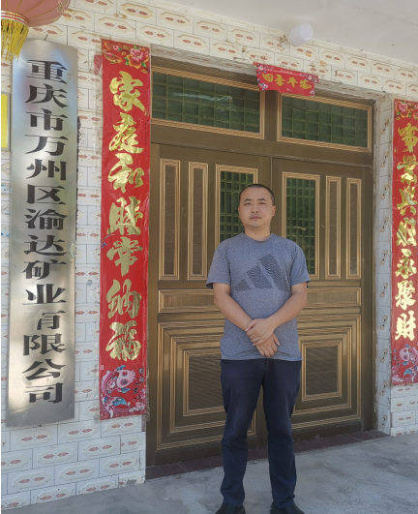
现场开展工作情况 | 勘验人员 |  | 勘验时间 |  |  | 勘验任务 |  | 勘验中的问题
现场开展工作情况 | 陈兴勇 |  | 2024年4月2日 |  |  | 现场勘查、资料收集 |  | 见《现场勘查记录》
现场开展工作情况 | 罗青海 |  | 2024年4月2日 |  |  | 现场勘查、资料收集 |  | 见《现场勘查记录》

